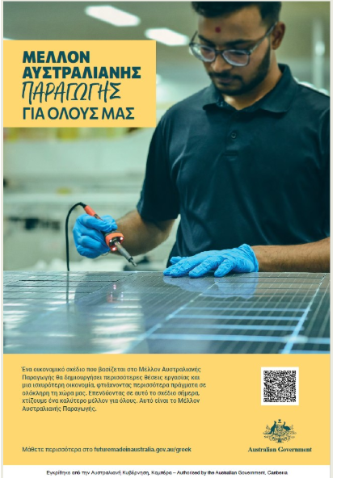

**ΜΕΛΛΟΝ ΑΥΣΤΡΑΛΙΑΝΗΣ ΠΑΡΑΓΩΓΗΣ**

ΓΙΑ ΟΛΟΥΣ ΜΑΣ

Ένα οικονομικό σχέδιο που βασίζεται στο Μέλλον Αυστραλιανής Παραγωγής θα δημιουργήσει περισσότερες θέσεις εργασίας και μια ισχυρότερη οικονομία, φτιάχνοντας περισσότερα πράγματα σε ολόκληρη τη χώρα μας. Επενδύοντας σε αυτό το σχέδιο σήμερα, χτίζουμε ένα καλύτερο μέλλον για όλους.

Αυτό είναι το Μέλλον Αυστραλιανής Παραγωγής.

ΜΕΛΛΟΝ ΑΥΣΤΡΑΛΙΑΝΗΣ ΠΑΡΑΓΩΓΗΣ

Μάθετε περισσότερα στο futuremadeinaustralia.gov.au.

Εγκρίθηκε από την Αυστραλιανή Κυβέρνηση, Καμπέρα.